24.9.2025

Planungshilfe – Schritte 2 – 6

Revision (Teil- und Total) oder neue berufliche Grundbildung

Eine Revision richtet sich nach den Schritten 2 - 6 des Prozesses der Berufsentwicklung (siehe Handbuch Berufsentwicklung Kapitel 3). Dabei werden die Bildungserlasse komplett überarbeitet bzw. erarbeitet sowie neu erlassen und geprüft. Die Definitionen der Gegenstände und Eckwerte werden dabei berücksichtigt. Oder die Bildungserlasse werden angepasst und die Änderungen erlassen und geprüft.

Eine Inkraftsetzung per 1. Januar ist das Ziel.
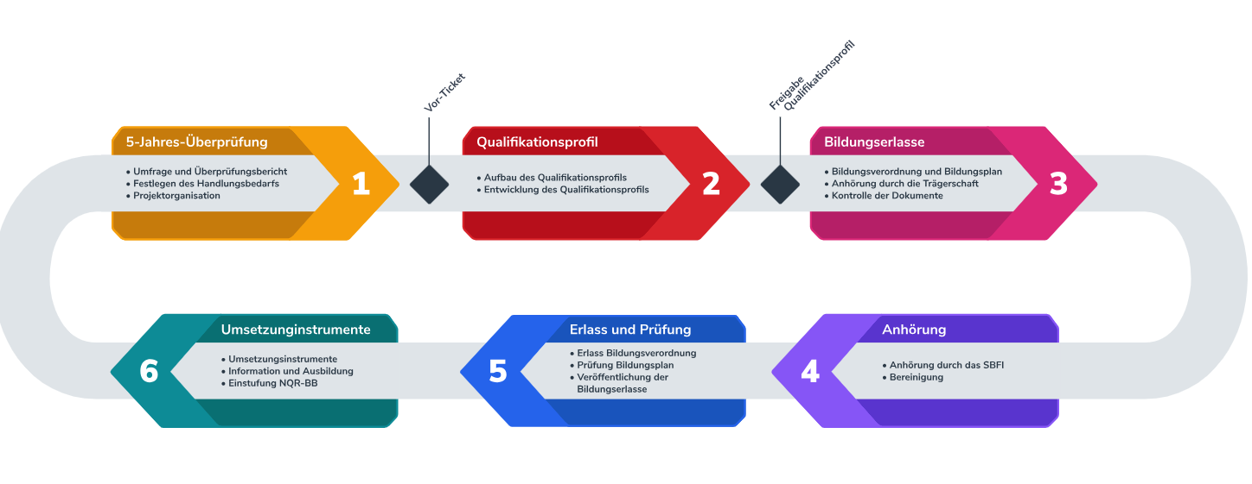

Abkürzungsverzeichnis:
Kommission für Berufsentwicklung und Qualität (Kommission B&Q)
Staatssekretariat für Bildung, Forschung und Innovation (SBFI)
Publikationsplattform des Bundesrechts (fedlex.admin.ch)
Nationaler Qualifikationsrahmen Berufsbildung (NQR-BB)

Inhalte | Zuständigkeiten |  |  |  | Zeitbedarf  Richtwerte
 | Trägerschaft | Kommission B&Q | SBFI | Kantone
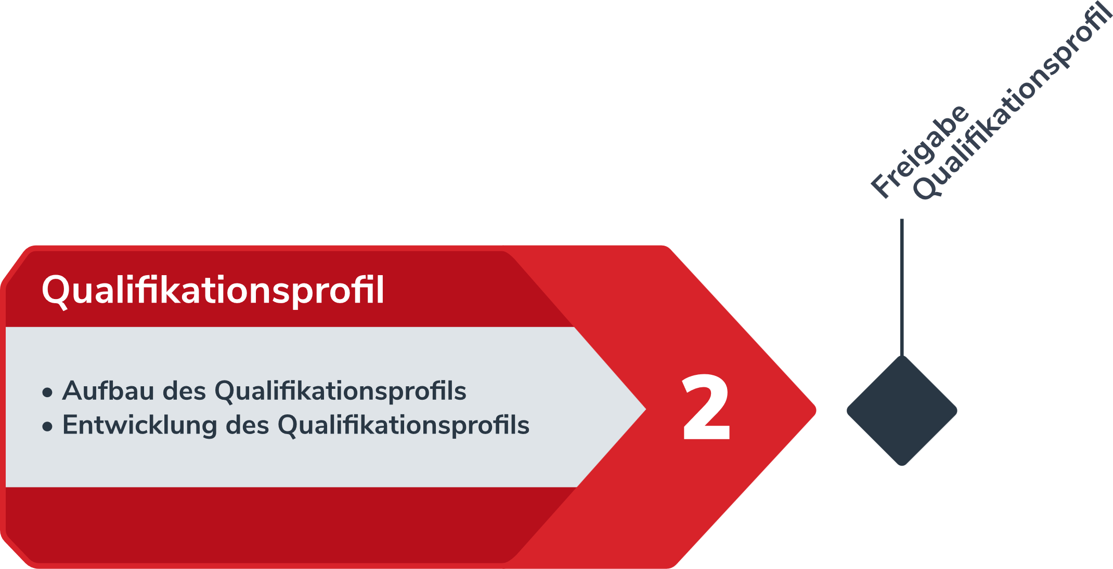
Qualifikationsprofil inkl. Berufsbild nach Erhalt des Vor-Tickets erarbeiten oder überarbeiten | x |  |  |  | 2 Monate
Qualifikationsprofil prüfen und freigeben |  |  | x |  | 1 Monat
Qualifikationsprofil verabschieden |  | x |  |  | Sitzung B&Q
Qualifikationsprofil freigeben | x |  |  |  | folgend
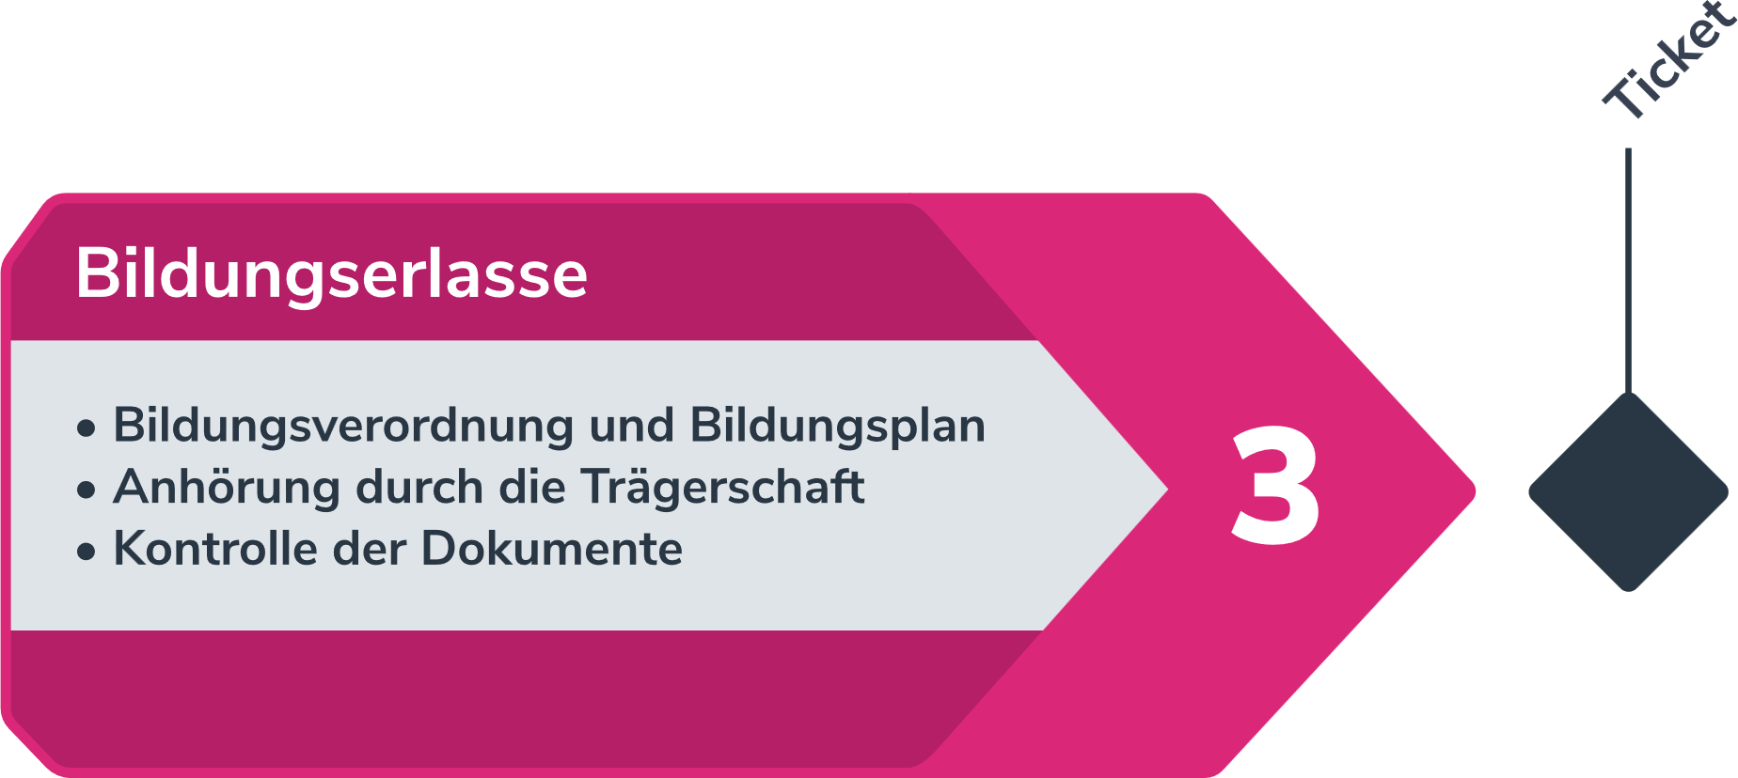
Bildungsplan inkl. Anhang 2 erarbeiten oder überarbeiten | x |  |  |  | 4 – 8 Monate
Bildungsverordnung erarbeiten oder überarbeiten |  |  | x |  | zeitgleich
Ausführungsbestimmungen und Umsetzungsinstrumente prüfen und evtl. überarbeiten | x |  |  |  | zeitgleich
Bildungsplan d/f/i inkl. Anhang 2 übersetzen oder nachübersetzen | x |  |  |  | 1 Monat
Bildungsverordnung d/f/i übersetzen oder nachübersetzen |  |  | x |  | zeitgleich
Stellungnahme zu Bildungsverordnung (gemäss Definition der Gegenstände und Eckwerte) und Bildungsplan |  | x |  |  | Sitzung B&Q
Anhörung in der Branche | x |  |  |  | 1 – 3 Monate
Konsultation bei den Bundesämtern durch das SBFI (Ämterkonsultation) |  |  | x |  | zeitgleich
Sprachliche Konsistenzprüfung des Bildungsplans |  |  | x |  | zeitgleich
Stellungnahmen aus der Anhörung in der Branche konsolidieren und auswerten | x |  |  |  | 1 – 2 Monate
Stellungnahmen aus der Ämterkonsultation und der sprachlichen Konsistenzprüfung konsolidieren und auswerten |  |  | x |  | zeitgleich
Evtl. Vorgespräch mit Projektleitung und Kerngruppe | x |  | x |  | folgend
Evtl. Bereinigungssitzung mit Kommission B&Q |  | x |  |  | Sitzung B&Q
Bildungsplan bereinigen inkl. Nachübersetzungen auslösen | x |  |  |  | folgend
Bildungsverordnung bereinigen inkl. Nachübersetzungen auslösen |  |  | x |  | folgend
Informations- und Ausbildungskonzept (I+A Konzept) erarbeiten | x |  |  |  | zeitgleich
Bildungsverordnung und Bildungsplan verabschieden, I+A Konzept verabschieden  Antrag an die Trägerschaft zum Einreichen des Ticket-Antrags |  | x |  |  | Sitzung B&Q
Ticket-Antrag auf Revision einreichen | x |  |  |  | 1 Monat
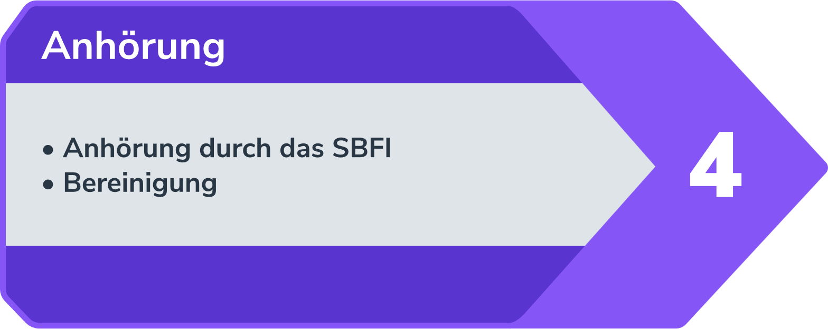
Dokumente des Ticket-Antrags kontrollieren |  |  | x |  | 1 Monat
Entscheid Ticket |  |  | x |  | folgend
Anhörung bei den Kantonen vorbereiten |  |  | x |  | folgend
Anhörung bei den Kantonen und weiteren interessierten Kreisen auslösen |  |  | x |  | 2 – 3 Monate
Stellungnahmen aus den Kantonen für die Bereinigungssitzung konsolidieren und auswerten |  |  | x |  | 1 Monat
Evtl. Vorgespräch mit Projektleitung und Kerngruppe | x |  | x |  | folgend
Bereinigungssitzung mit Kommission B&Q- und evtl. weiteren interessierten Kreisen |  | x |  |  | Sitzung B&Q
Bildungsverordnung bereinigen, inkl. Nachübersetzungen auslösen |  |  | x |  | 1 – 2 Monate
Bildungsplans bereinigen, inkl. Nachübersetzungen auslösen | x |  |  |  | zeitgleich
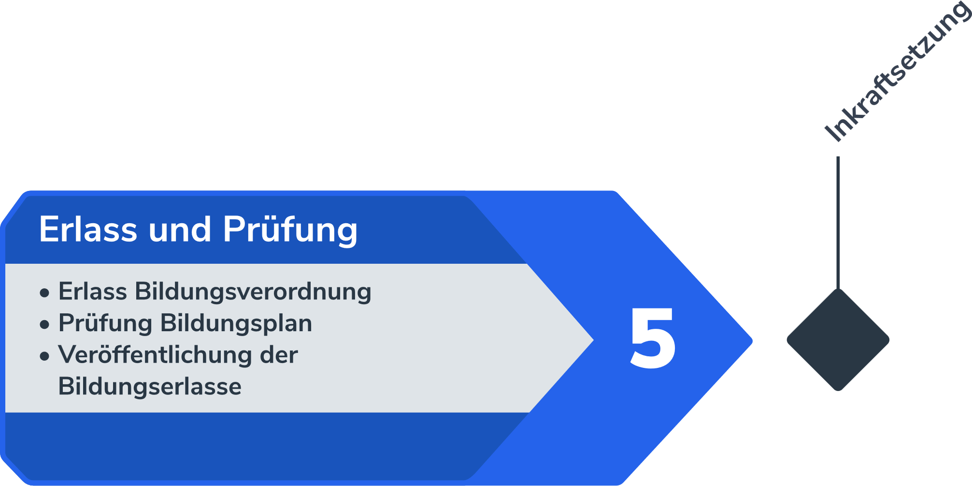
Bundesinterner Prozess vor dem Erlass der Bildungsverordnung (KAV-Circuit, Gesetzgebungsprozess) auslösen |  |  | x |  | 2 Monate
unterschriebener Bildungsplan und allfällige weitere unterschriebene Dokumente einreichen | x |  |  |  | zeitgleich
Erlass der Bildungsverordnung |  |  | x |  | 1 Monat
Bildungsplan prüfen |  |  | x |  | zeitgleich
Bildungsverordnung in der amtlichen Sammlung veröffentlichen |  |  | x |  | 1 – 2 Monate
Bildungsverordnung d/f/i (mit Link auf fedlex.admin.ch) und Bildungsplan d/f/i auf dem SBFI-Berufsverzeichnis aufschalten |  |  | x |  | zeitgleich
Bildungsplan d/f/i und Bildungsverordnung (mit Link auf fedlex.admin.ch) aufschalten | x |  |  |  | zeitgleich
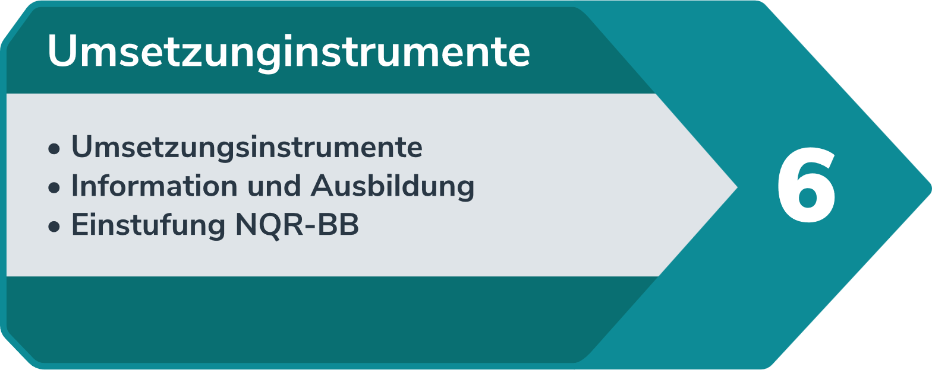
Umsetzungsinstrumente d/f/i fertigstellen | x |  |  |  | folgend
Stellungnahme zu den Umsetzungsinstrumenten |  | x |  |  | Sitzung B&Q
Umsetzungsinstrumente genehmigen | x |  |  |  | folgend
Umsetzungsinstrumente d/f/i auf der Website der Trägerschaft aufschalten | x |  |  |  | folgend
Einstufung NQR-BB erarbeiten oder überprüfen, Zeugniserläuterung erarbeiten oder überprüfen | x |  |  |  | folgend
I+A Konzept umsetzen | x |  |  | x | folgend

